**GCMC说明文档 1.0**

巨正则系综蒙特卡洛（Grand Canonical Monte Carlo，GCMC）是一种广泛用于模拟粒子在可变粒子数、能量和体积的统计物理系统中的方法。下面是基于Python开发的GCMC程序的使用说明。

**1.软件流程**

­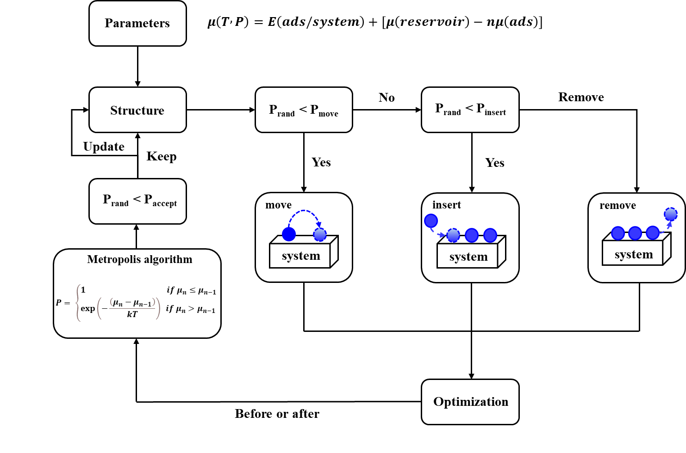

Parametes: 模拟前设置的各项参数

Structure：输入的结构

Trail: GCMC模拟进行的尝试，包括加入粒子，扣除粒子以及移动粒子。

optimization: 对结构进行弛豫优化

**2.运行环境**

该程序支持Windows，Linux等所有支持python应用的系统，确保具有一定的python编程能力，用户在使用前还需安装ase以及对应的ase支持的计算软件（如：vasp，xtb, gpaw…）,可使用以下命令进行安装：

pip install ase

**3.导入库**

在Python程序中，首先需要导入所需的库。可以使用以下语句导入gcmc和ase库(可以将gcmc代码直接放到ase的optimize包中)。

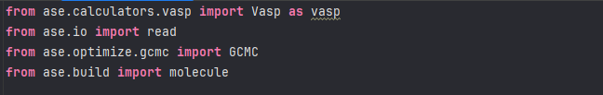

**4.初始化系统**

在正式进行GCMC模拟前需要初始化体系，即定义模拟的结构，吸附物以及计算软件，由于使用ase作为底层架构，模拟的结构和吸附物必须确保是ase的Atoms类，避免错误，可以直接使用ase内置的函数构建模拟的材料或者读取相应的文件，如图所示，

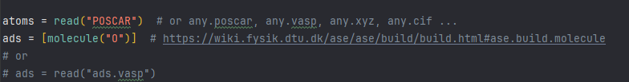

值得注意的是ase提供了molecule这个函数，支持所有单原子吸附物（C,N,O…）以及常见分子，具体参见：https://wiki.fysik.dtu.dk/ase/ase/build/build.html#ase.build.molecule

定义完体系后，需要设置GCMC模拟所需要的计算软件，如图，以VASP为例，引入ase提供的vasp框架。

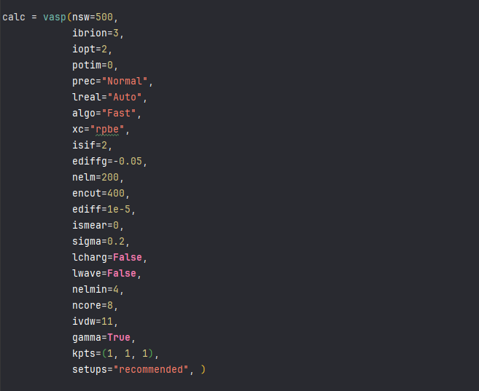

需要注意的是，在使用ase提供的vasp接口时，所有输入参数均为小写，比如在INCAR中设置IBRION=3，对应的在这里应该写成ibrion=3；另外泛函的选择需要使用xc=”pbe”或者xc=”rpbe”这样写入，如果不写该参数会出错。还有K点的需要填写kpts=(1, 1, 1)这样以用于输入K点大小，其中gamma这个参数控制采样方式，gamma=True为Gamma采样，False为Monhkorst-Pack采样。对于POTCAR的选取，用户可以设置setups参数，setups=”recommended”根据VASP官方推荐选取POTCAR，setups="materialsproject"根据Materials Project推荐来选取，具体可以参考以下网址：

https://wiki.fysik.dtu.dk/ase/ase/calculators/vasp.html#module-ase.calculators.vasp

**5. 设定模拟参数**

设置模拟所需的参数，如温度、化学势、模拟步数等。这些参数将影响模拟的结果。

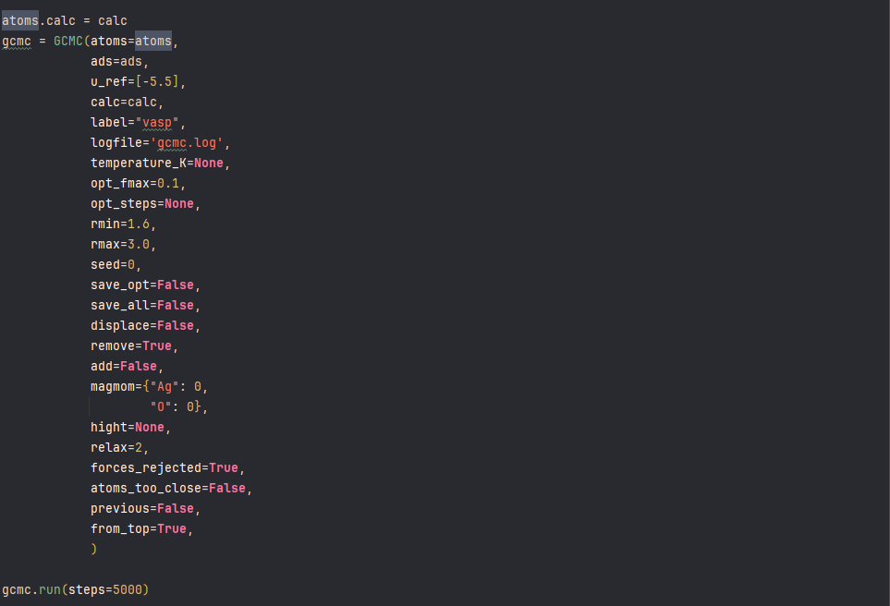

各常用参数含义如下：

atoms: 模拟的体系，确保为ase的Atoms类，具体创建过程见初始化系统

ads: 列表(list)，列表中为往体系中添加的粒子，为ase的Atoms类，参考初始化系统

u_ref: 列表，列表中为粒子的化学势，比如-5.5

calc: 对模拟进行计算的程序，为ase的calculator类

label: 默认为defaut，当用户使用的计算软件为vasp时，需要将这里写为vasp

logfile: 模拟过程中生成的log文件，用于记录每一步的输出，包括时间，受力，能量等

temperature_K: 模拟的温度，单位为开尔文（K）

opt_fmax: 设置优化时最大的受力，请注意在VASP中通过ediffg=-0.05来让收敛标准为原子最大受力小于0.05，因此在这里设置时就应该是0.05而不是-0.05

opt_steps: 由于在该GCMC程序中添加了结构优化的步骤，该参数用来设置优化时的最大步数，使用vasp时可以不用设置该参数

rmin: 加入的粒子与体系中的原子(包括已加入的粒子)之间的最小距离，当原子距离小于该值时排除该加入，不进行任何后续操作。推荐1.2-1.6，建议专门体系专门测试

rmax: 新加入的粒子需要与之前加入的粒子保持在该距离外，防止过度加入。推荐2.0-3.0，建议专门体系专门测试

seed: 随机数种子，对于多线程并行计算来说，设置随机数种子是潜在的要求，用于确保每个线程上进行了相同的操作，同时随机数种子也可以用来后期的重复模拟结果

save_opt：是否保存优化轨迹文件

save_all：是否保存所有结构

add: 是否往体系中加入粒子

remove: 是否从体系中扣除粒子

displace: 是否移动粒子

magmom：字典(dict)，对结构中的原子设置磁矩，需要注意的是当使用ase的molecule创建粒子时，有可能会给粒子加上一个磁矩，这时用户如果再计算参数中未开启ispin，那么就会出错。因此可以在这里设置一个磁矩，比如0，以确保不会出错。

height：列表，列表中有两个数，用于来确定粒子加入的Z轴范围。在这里我们定义结构中Z方向最高的粒子所在的平面为0，粒子在这个基础上往体系中加入粒子，默认是整个Z方向加入，当用户设置这个参数后，比如[-3, 3]就表示在零平面往下3A和往上3A的范围内加入粒子

relax: 结构优化的方式，在接受粒子前优化，接受粒子后优化还是不优化

0 : 不进行结构优化

1 : 在接受前后均进行结构优化

2 : 先优化结构，在判断是否接受

3 : 先判断是否接受再优化结构

forces_rejected: 是否根据受力接受粒子的加入

atoms_too_close: 判断体系是否过度挤压

previous: 是否接续之前的任务，需要gcmc.traj文件，log文件非必需

from_top: 对于扣除粒子操作，如果过于随机扣除，当先扣除的粒子处于体系结构下层时，扣除优化后体系很容易发生塌陷的情况，使用该标签将让粒子的扣除顺序从最上层开始，以期获得更加规整的结构。

steps: 模拟的步数，对于越大的体系模拟的步数越长越好

特殊提醒：

对于只进行remove的GCMC，必须对体系中需要扣除的粒子设置tag，tag>=111且互不重复。如果体系中有固定原子，在设置tag时最好将这些被固定的原子排除在外，如图所示。

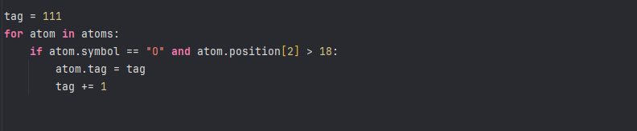

此处我们对体系中Z方向坐标（实际值）大于18的氧原子设置tag（Z坐标小于18的氧原子是被固定的）。

**6.运行程序**

设置完各个参数后，用户提交任务，等待模拟完成即可，模拟过程中用户可以根据log文件追踪每一步的模拟情况。

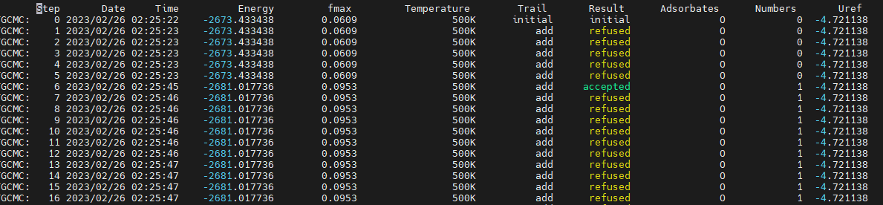

Step: 对应的模拟进行到哪一步

Data: 记录的日期信息

Time: 记录的时间信息

Energy: 对应的结构的能量

fmax: 对应的结构的最大原子受力

Temperature: 模拟使用的温度

Trail: 该步下GCMC尝试的交换方法

Result: 尝试的结果，refused为拒绝接受，accepted为同意接受

Adsorbates: 往体系中加入的吸附物物种

Numbers: 吸附物的数量

Uref: 吸附物的参考化学势

**7.数据分析和可视化**

模拟完成后，会生成gcmc.traj的文件，用户可以根据该文件查看保存的结构（ase gui），同时文件包含了各个结构的能量和受力信息，便于用户计算粒子密度、配分函数、径向分布函数等。

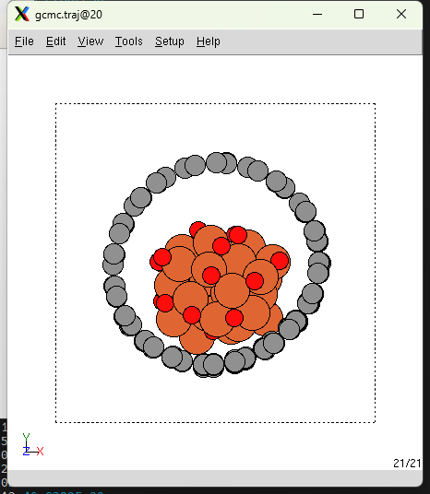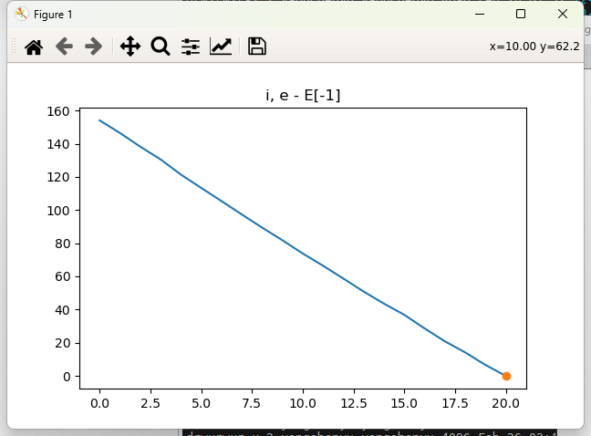

上图分别为GCMC运行结束后获得的最终结构以及能量变化信息。

用户还可以根据log文件绘制相应的图表，如粒子数随模拟步数的变化。

通过按照以上步骤，使用GCMC程序来模拟统计物理系统。通过调整参数和改变模拟步骤，可以探索不同类型系统的性质和行为。